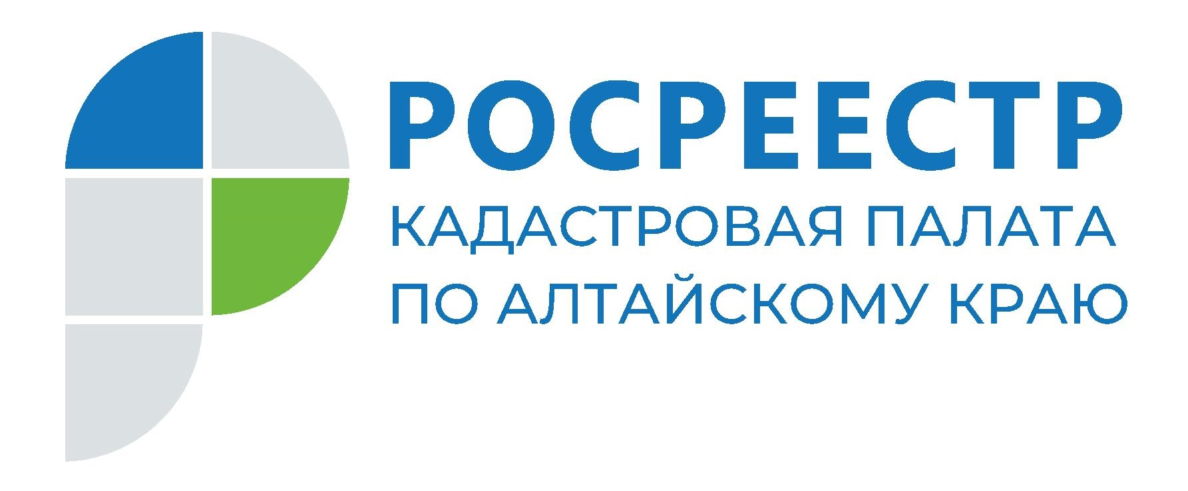

г. Барнаул
15 сентября 2021 года
Пресс-релиз

Как владельцу восстановить потерянные документы на квартиру?

Приобретение недвижимости обязательно оформляется соответствующим документом. Это может быть договор купли-продажи, мены, долевого участия, дарения, ренты. Такие документы называются правоустанавливающими, являются основанием для государственной регистрации права и служат доказательством совершения сделки. О том, как получить дубликат утраченного документа, рассказали эксперты Кадастровой палаты по Алтайскому краю.
«Утеря договора о приобретении земельного участка, дома, квартиры или другой недвижимости — ситуация неприятная, но не безвыходная. В большинстве случаев можно восстановить утраченные документы. Главное знать, куда обращаться с соответствующим запросом», - сообщила заместитель директора Кадастровой палаты по Алтайскому краю Ольга Мазурова.
Наиболее распространенный вариант восстановления утраченного документа — это получение его копии из архива Росреестра. Дело в том, что один экземпляр договора купли-продажи с отметками о регистрации обязательно хранится в реестровом деле объекта недвижимости. Чтобы получить его копию, собственник или его представитель (по доверенности) может подать запрос в ближайшем офисе МФЦ. Кроме того, такой запрос можно оформить в электронном виде через «Личный кабинет правообладателя» на портале Росреестра. В этом случае собственнику потребуется электронно-цифровая подпись (ЭЦП). Услуга является платной.
«С начала 2021 года региональной Кадастровой палатой выдано около 8 тыс. копий договоров», - отметила Ольга Мазурова.
Если недвижимость приобретена до 1998 года, т.е. до момента вступления в силу Федерального закона «О государственной регистрации прав на недвижимое имущество и сделок с ним» от 21.07.1997 № 122-ФЗ, данный способ восстановления документов не подходит. До этого момента оформлением прав на недвижимость занимались бюро технической инвентаризации (БТИ), сельские советы, нотариусы. Поэтому обращаться за дубликатом договора нужно именно в ту организацию, которая удостоверяла договор при его заключении.
Так, дубликат нотариально заверенного договора можно получить у нотариуса, который его удостоверял. В случае, если этот нотариус больше не ведёт деятельность, архив нотариальных дел хранится длительное время. В этом случае с соответствующим запросом необходимо обратиться в Алтайскую краевую нотариальную палату.
Если договор регистрировался в БТИ или сельском совете, дубликат можно получить в их архивах. Для этого необходимо знать наименование государственного органа и примерную дату заключения договора. По ней можно установить, в каком порядке на тот момент заключались сделки с недвижимостью, и где сейчас находится архив.
Кроме того, нередки случаи, когда недвижимость предоставлялась предприятиями и организациями своим работникам. По истечении некоторого времени, а тем более при ликвидации или реорганизации предприятий, документы должны были передаваться в государственные региональные архивы. В этом случае искать документы надо там.

Материал подготовлен филиалом ФГБУ «ФКП Росреестра» по Алтайскому краю
Контакты для СМИ: тел. 8 (3852) 55-76-59, доб. 7091, 7092,
адрес электронной почты: press@22.kadastr.ru.
Официальная страница в соц. сети: https://vk.com/kadastr22

